
СВIТОВА РАДА РУСИНIВ (РУСНАКIВ/ ЛЕМКIВ)
WORLD COUNCIL OF RUSYNS
Tel.: 00381/25 702 000, 00381 /64 430 46 40 e-mail: matka@open.telekom.rs
Tel.: 00421/57 74 601 32, 00421 /911 070 023 e-mail: tajomnik.rusin@gmail.com
Svetovi kongres Rusinov, Slovenska 40, 080 10 Presov, Slovak Republic
www.rusynworldcongress.org

ПЛАН АКТИВНОСЦОХ ШВЕТОВЕЙ РАДИ РРЛ
И ПЛАН АКТИВНОСЦОХ КОМИСИЙОХ ШК РРЛ
У 2014. РОКУ

- 3. зашеданє Шветовей ради РРЛ - перши викенд у марцу (03.) 2014.
року у Румуниї,

- Медзиконґресне зашеданє Комисиї за културу ШК РРЛ,
- Стретнуце и розгварки зоз представнїками урядово реґистрованих
русинских орґанизацийох у Румуниї,

- 4. зашеданє Шветовей ради РРЛ - 01. до 03. май (05.) 2014.
року у Пилишсенткересту при Будапешту у Мадярскей,

- Медзиконґресне зашеданє Комисиї за историю ШК РРЛ,
- Стретнуце и розгварки зоз представнїками урядово реґистрованих
русинских орґанизацийох у Мадярскей,

- 5. позарядове зашеданє Шветовей ради РРЛ - 28./ 29. юний (06.) 2014. року у
Медзилаборцох у Словацкей

- Медзиконґресне зашеданє Комисиї за културу ШК РРЛ, остатнї викенд у юнию
(28./ 29. 06.) 2014. року у Медзилаборцох у Словацкей,

- Медзиконґресне зашеданє Комисиї за информованє и видавательну дїялносц
ШР РРЛ, треци викенд у септембру (19./ 20. 09.) 2014. у Петровцох
/ Старих Янковцох у Горватскей,

- 6. зашеданє Шветовей ради РРЛ - други викенд у октобру, 10. - 11. октобер
(10.) 2014. року у Кринїци у Польскей.

- Медзиконґресне зашеданє Комисиї за просвиту ШК РРЛ,
- Стретнуце и розгварки зоз представнїками урядово
реґистрованих русинских орґанизацийох у Польскей,

У Медзилаборвох у Словацкей, 29.юния (06.) 2014. року
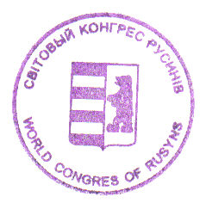
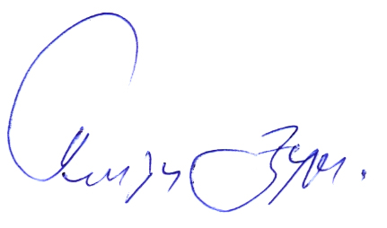

Дюра Папуґа, предсидатель
Шветовей ради Русинох (Руснацох/ Лемкох)

